Le poisson
Le poisson est un mammifère marin.
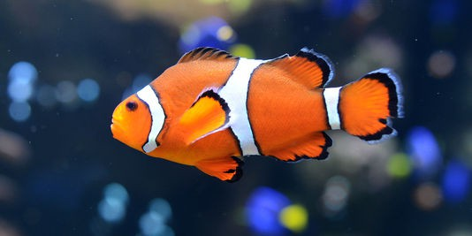
Il peut être très petit, comme il peut être très gros.
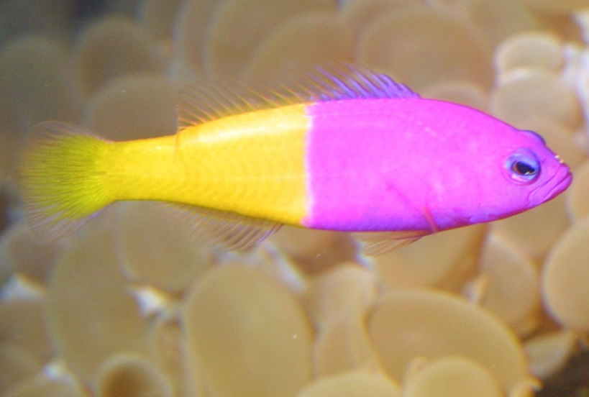
On peut manger le poisson et il peut aussi avoir plusieurs couleurs sur un même poisson.
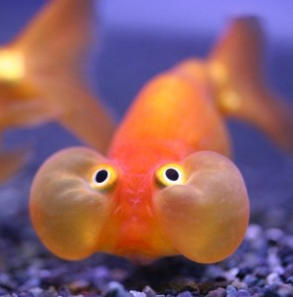
Certains poissons vivent en groupe et d’autres en solitaire.
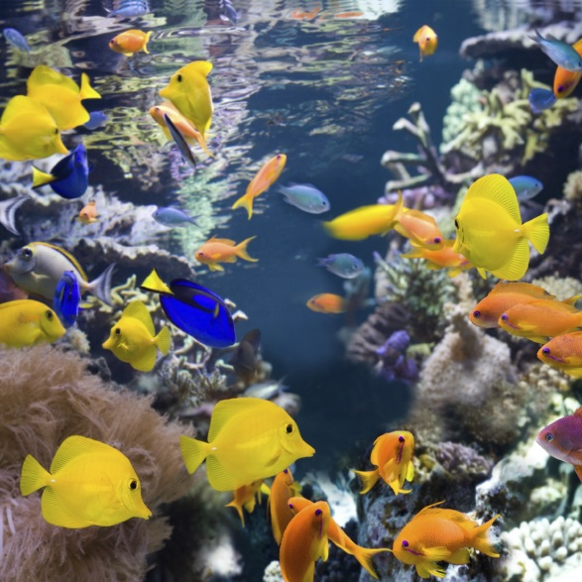

Il y a plusieurs espèces de poisson : truite arc-en-ciel, poisson-rouge, gardon, truite, carpe-coi, poisson-clown, poisson-chat, diodon, carpe et poisson lune…

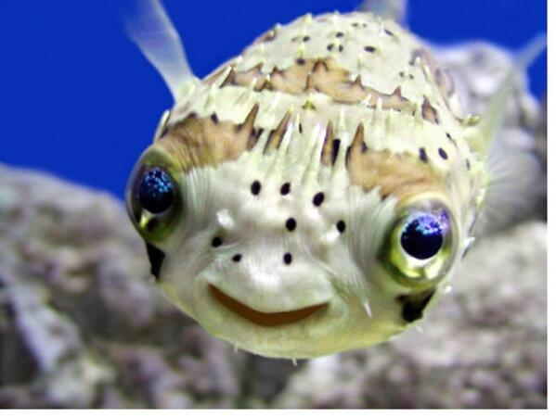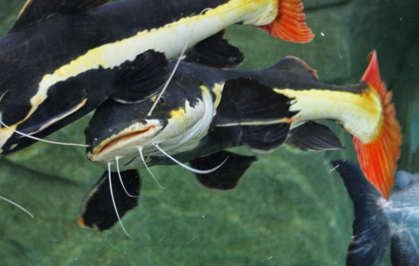
Certains sont des poissons de rivières, d’eau douce ou des poissons de mer, d’eau salée.

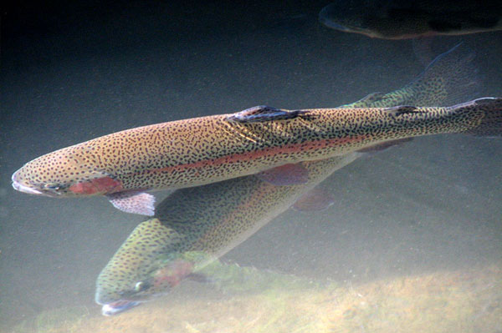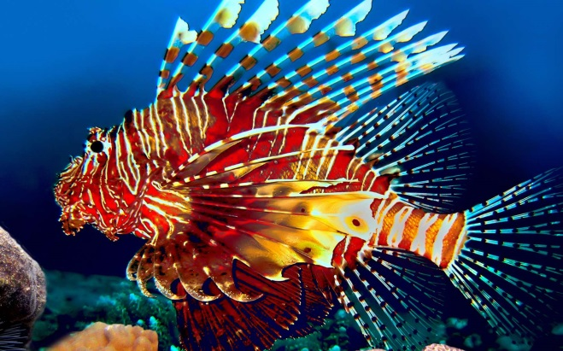

Le plus gros poisson du monde c’est le requin baleine. Ce dernier se nourrit comme une baleine de plancton et de petit poisson, le requin baleine a une très grande bouche.
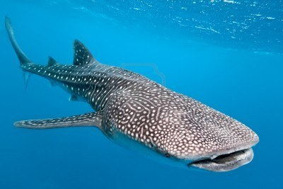
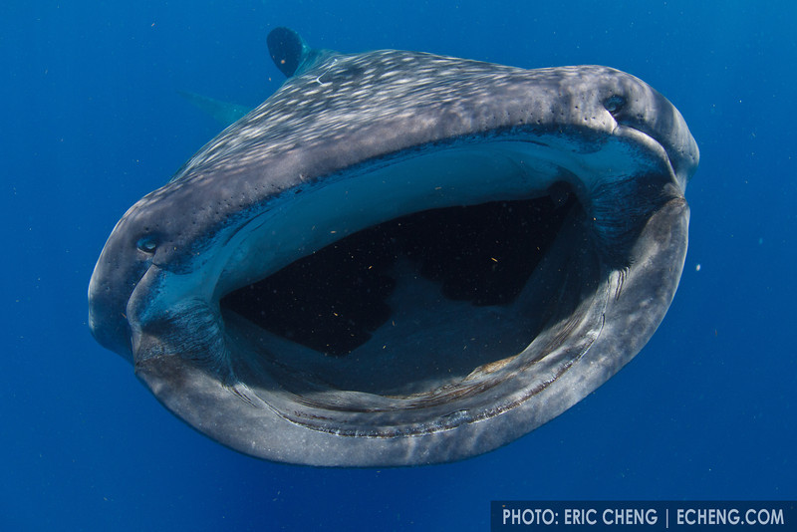

Voici un esturgeon que mon papi a pêché, il s’appelle Momo.

